Análise Estática da Relação entre as coordenadas cartesianas das juntas (Joelho e Anca) e o Centro de Pressão referência usado no Controlador Jacobiano

Como se pretende determinar a relação entre a cinemática directa das juntas e o CoPref, uma análise estática é preferível, em que para cada CoP_{ref} (passado para o microcontrolador) são medidos os ângulos dos servomotores através do seu potenciómetro:
- Conhecendo as posições dos servomotores quando a perna se encontra na postura vertical, os ângulos são recalculados, tendo como referência esta postura;
- Ajuste dos ângulos tendo em conta a relação das correias de transmissão;
- A partir dos ângulos reais das juntas, calcula-se a cinemática directa do joelho e da anca, e as suas coordenadas cartesianas nas componentes x, y e z podem ser determinadas.

A análise estática é entendida como sendo:
- Actualização do centro de pressão referência;
- Espera que o controlador atinja o equilíbrio;
- Espera de alguns segundos, para assegurar a paragem dos servos;
- Leitura dos dados sensoriais;
- Voltar a 1.

Frente
Atrás
y
x
z
y
θ₂
θ₁
θ₀
Atrás
Frente
(Vista de Lado)
(Vista de Frente)
x
z
(Vista de Cima do Pé)
z
x
y

As coordenadas cartesianas (x,y,z) das juntas seguem a convenção definida na figura acima (vista de lado e de frente da perna), e as componentes (x,y) do Centro de Pressão referência (CoP_{ref}) são definidas de acordo com os eixos da vista de cima do pé.
Calculando a razão entre o deslocamento do CoP_{ref} e da cinemática directa das juntas (coordenadas cartesianas), podemos usar esta constante para efectuar deslocamentos das juntas usando o controlador de equilíbrio.
Experiência 1:
Variação do CoP_{ref} no eixo xx (eixo ortogonal ao pé): CoP=(30,0,0) => (-30,0,0)
Steps=30
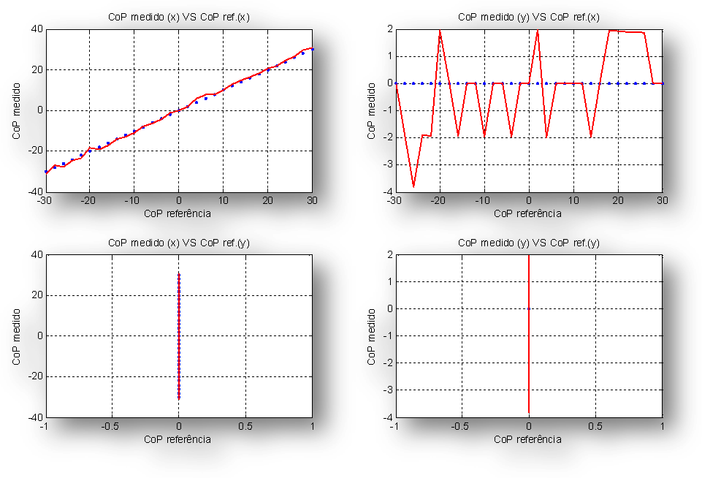
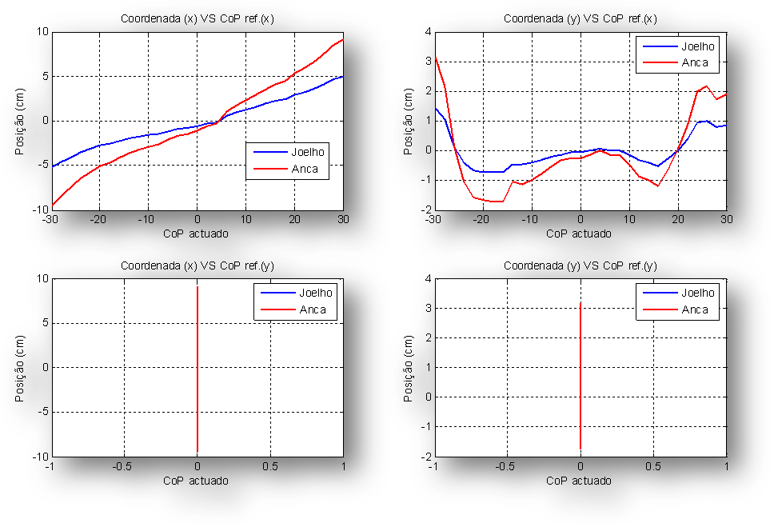
Variação da cinemática directa do joelho e da anca praticamente linear relativamente ao CoP_{ref}.

Experiência 2:
Variação do CoP_{ref} no eixo yy (eixo paralelo ao pé): CoP=(0,-30,0) => (0,34,0)
Steps=32
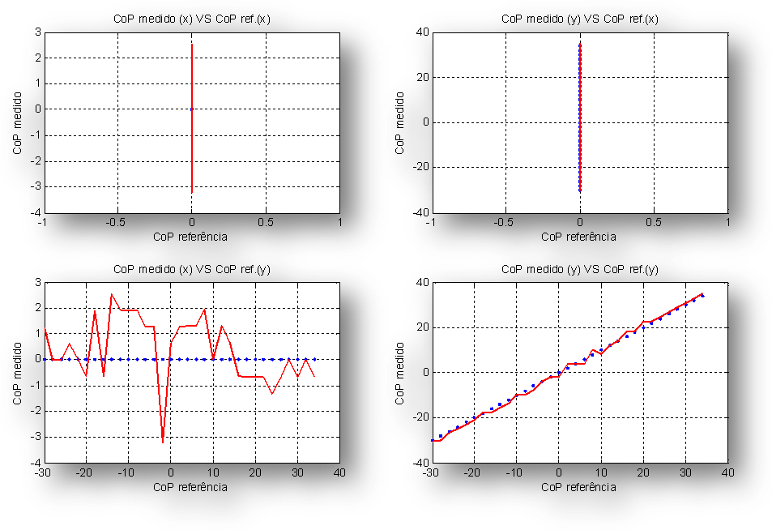
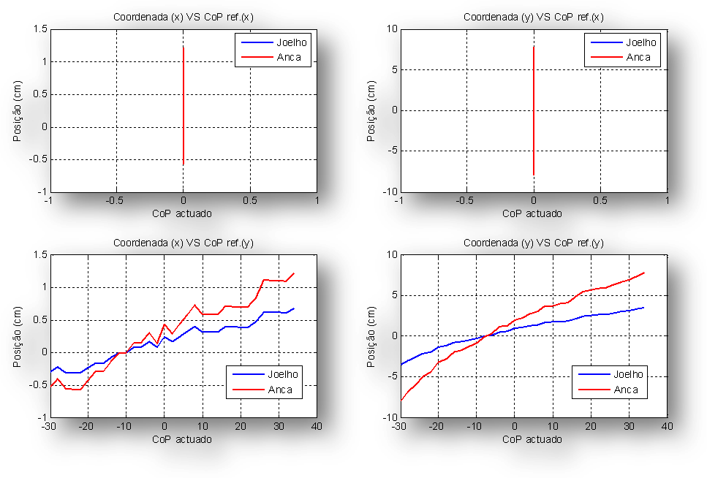
Variação da cinemática directa praticamente linear.

Experiência 3a:
Variação do CoP_{ref} nos eixos xy: CoP=(25,-25,0) => (-25,25,0)
Steps=25
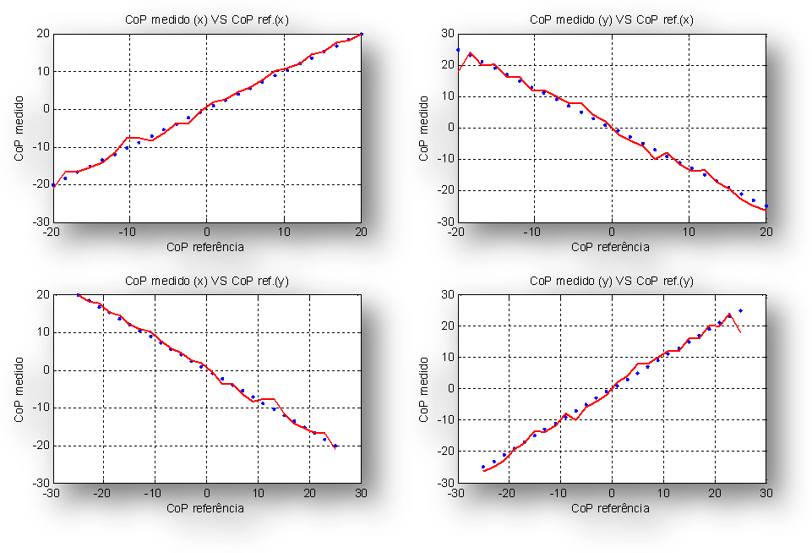
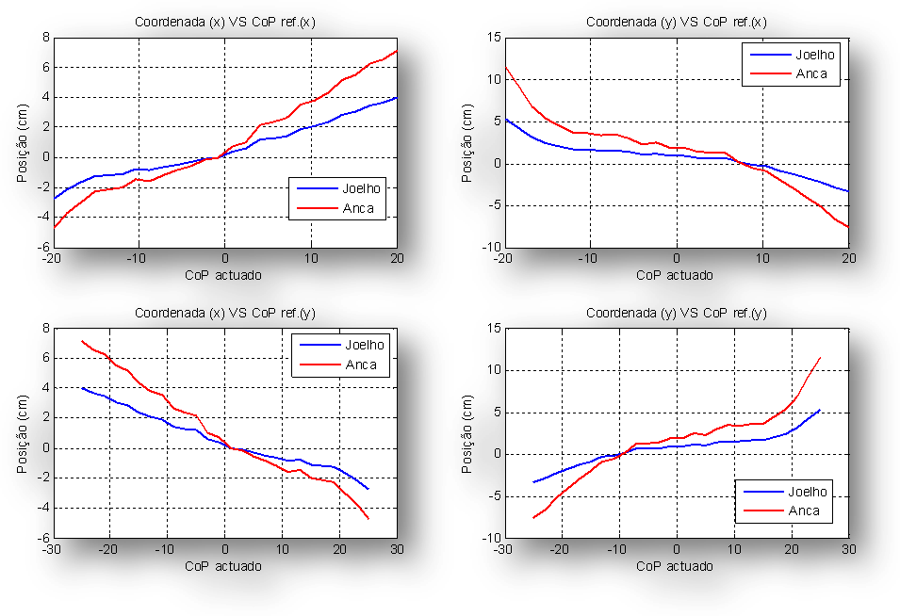
Nesta situação já se observa um comportamento não linear, sendo mais significativa no eixo yy próximo do extremo máximo (CoP_{ref}→25). Tal ocorre devido aos sensores de pressão atingirem uma elasticidade limite, provocando uma tentativa de compensação contínua sem variações do sinal de erro do centro de pressão.
Experiência 3b:
Variação do CoP_{ref} nos eixos xy: CoP=(-20,25,0) => (20,-25,0)
Steps=50
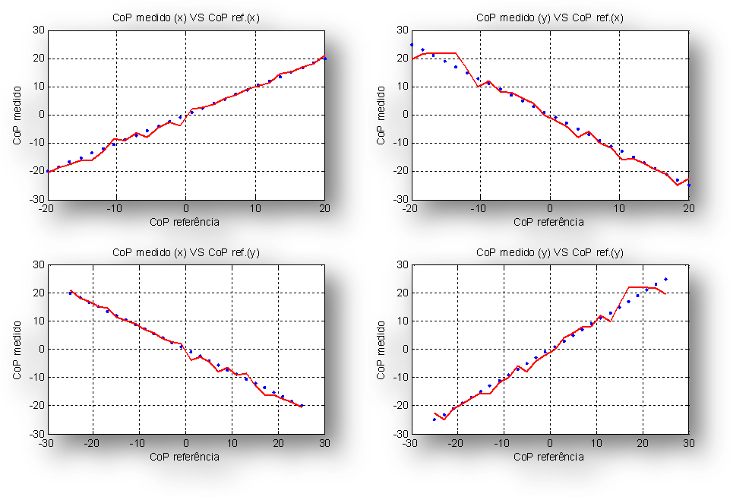
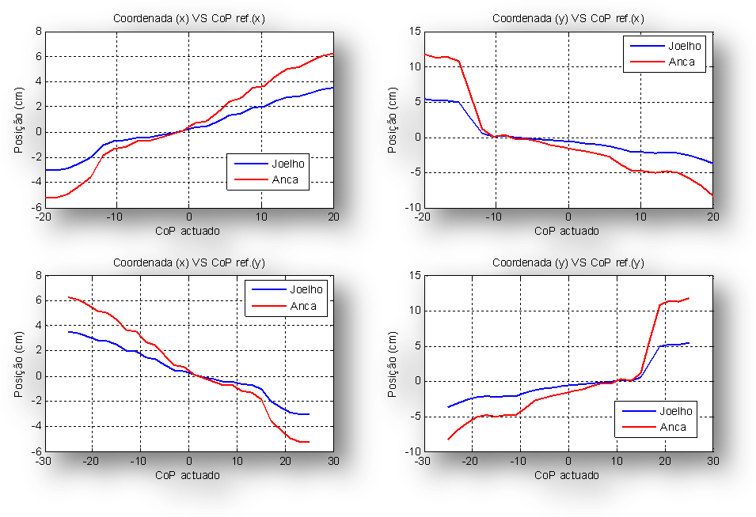
Esta experiência realiza o percurso inverso, e pode-se observar no gráfico da posição y em função do CoP_{ref}(y) que no início (CoP_{ref}(y)=25), os motores mantém-se parados devido ao facto de se encontrarem saturados depois de uma tentativa de compensação contínua. Quando finalmente o sinal de erro do CoP_{ref} inverte, os motores começam a deslocar-se rapidamente devido à rápida variação deste parâmetro nas zonas distantes de CoP_{ref}=0.
CONCLUSÕES
Embora para deslocamentos associados a apenas um eixo, a variação da cinemática directa seja praticamente linear à variação do centro de pressão referência, tal deixa de acontecer para deslocamentos nos dois eixos, dando a ideia, através dos gráficos (experência 3), que quando a perna se inclina para um dos lados, os sensores de pressão tendem a atingir um valor limite da elasticidade, fazendo com que o erro do centro de pressão estabilize independentemente da posição dos motores, o que inevitavelmente levará à saturação dos mesmos, tal como se observa nas figuras anteriores. Este fenómenos diz-nos claramente que comportamento do CoP medido não é independente nos dois eixos, o que leva a uma complexificação do cálculo do CoP_{ref} a aplicar para uma determinada posição do joelho ou da anca.
Por análise da variação das coordenadas cartesianas das juntas do joelho e da anca (Δx e Δy), relativamente à variação do CoP_{ref} (ΔCoP_{ref}(x) e ΔCoP_{ref}(y)) apresenta-se a seguinte tabela (os dados foram extraídos dos gráficos indicados com um quadrado):
Experiência | ΔCoP_{ref} |  | Variação Cartesiana (x,y)
Experiência |  |  | Joelho |  | Anca
Experiência | ΔCoP_{ref}(x) | ΔCoP_{ref}(y) | Δx | Δy | Δx | Δy
1 | 60 | 0 | 10.2 | 0.6 | 18.6 | 1.2
2 | 0 | 65 | 1.0 | 7.1 | 1.7 | 15.8
3a | 40 | 50 | 6.7 | 8.6 | 16.1 | 19.1
3b | 40 | 50 | 6.6 | 9.2 | 11.5 | 20.2

Nos casos das experiências 1 e 2, em que apenas se varia um eixo, mesmo assim observou-se pequenas variações da cinemática directa das juntas para os restantes eixos. Tais dados estão indicados a laranja, e não deverão ser considerados. A tabela seguinte calcula a razão entre a variação da pressão referência e a variação das coordenadas cartesianas, para cada componente x, y e z.

Experiência | Variação Cartesiana (x,y)
Experiência | Joelho |  | Anca
Experiência | ΔCoP_{ref}(x)/Δx | ΔCoP_{ref}(y)/Δy | ΔCoP_{ref}(x)/Δx | ΔCoP_{ref}(y)/Δy
1 | 5.9 | — | 3.2 | —
2 | — | 9.2 | — | 4.1
3a | 6.0 | 5.8 | 2.5 | 2.6
3b | 6.1 | 5.4 | 3.5 | 2.5
K (Média) | 6.0 | 9.2 | 3.1 | 4.1

A média determinada acima para conversão de um deslocamento cartesiano para deslocamento de CoP_{ref} infelizmente apenas pode ser aplicado para movimentos em apenas um dos eixos, dada a dependência das duas componentes.

